Автоколебательный мультивибратор на NE555
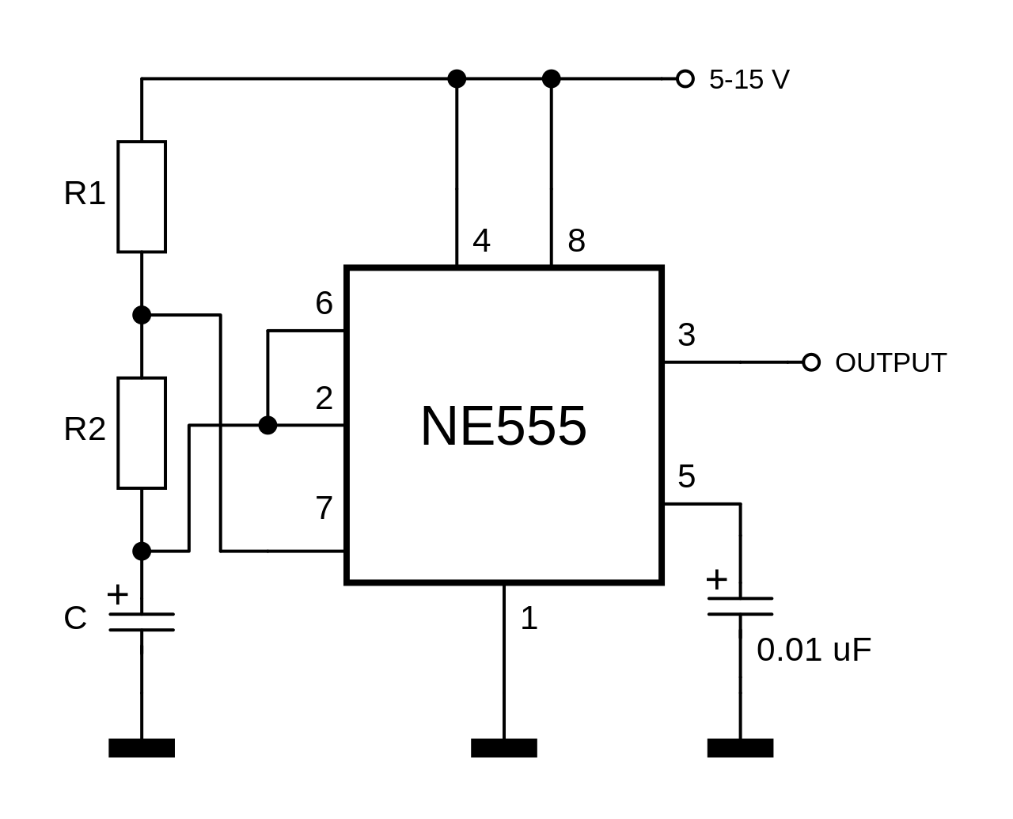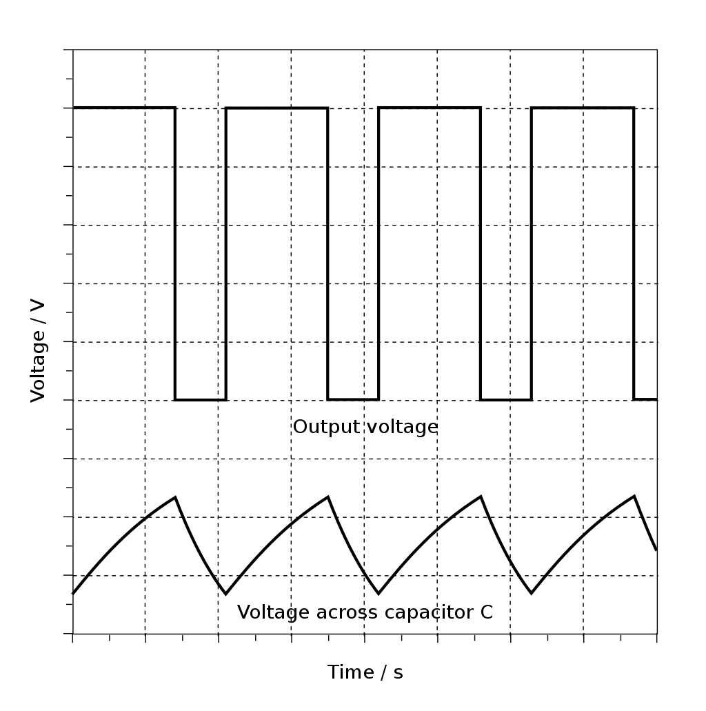
Рис. 1. Схема симметричного мультивибратора на NE555
При включении источника питания конденсатор С разряжен, поэтому на выходе 3 находится высокий уровень напряжения, транзистор разряда T1 закрыт и конденсатор начинает заряжаться до U_{пит} через резисторы R₁ и R₂. Когда напряжение достигает 2/3U_{пит}, переключается вход 6 и сигнал на выходе 3 переходит в состояние низкого уровня, одновременно происходит отпирание транзистора T1, разряжающего конденсатор С на землю через резистор R₂. Схема переходит в периодический режим работы и напряжение на конденсаторе С колеблется между значениями 1/3 и 2/3U_{пит}.
Длительность импульса, длительность паузы, период и частоту прямоугольных колебаний можно рассчитать по формулам:
. (1)
. (2)
. (3)
. (4)

Параметры мультивибратора | Измерено осциллографом | Вычислено
R₁ =……...кОм;  R₂ =……...кОм;  С = ………∙10⁻⁶ Ф | f =…..…………...Гц | f =…..…..……..Гц

Вывод:

